Инструкция выполнения:
Ознакомьтесь с теоретическим материалом и выполните упражнение 1. Выполненное задание предоставить преподавателю Королевой Александре Андреевне на адрес электронной почты. Эл.почта: evseeva14alex@gmail.com. Работа может быть выполнена в формате txt, doc, docx или фотография, выполненной работы на бумажном носителе.

Деловое письмо.
В наше время правильное оформление, грамотное построение и хорошо подобранный стиль делового письма имеют весьма важное значение.
Общие принципы
Графическое оформление должно соответствовать следующему:
- Все предложения начинаются от одной вертикальной линии.
- Текст разделяется на абзацы без красных строк.
- Для упрощения восприятия, написанный текст разбиваем на примерно равные по размеру смысловые блоки.
- Белое пространство должно равномерно окружать текст. Не помещайте одну-две строчки текста вверху листа, если письмо небольшое. Не печатайте до нижнего края листа и не сужайте поля, если послание многословно – лучше использовать вторую страницу.
Составные части
А сейчас мы разберём, так называемый, скелет делового письма, его структуру и расположение элементов:
- Заголовок (шапка):
А) Адрес отправителя — в верхнем левом углу. Если бланк фирменный, то адрес уже проставлен.
Б) Адрес получателя — слева, ниже адреса отправителя. Формат: от меньшего к большему (Имя, №дома, улица, город, индекс, страна).
В) Дата — три строки ниже адреса получателя или в правом верхнем углу. Формат: день/месяц/год. Запятые не используются.
- Приветствие (обращение), или как начать письмо.
- Главная мысль (основной текст послания) – в центральной части письма. Заключительная фраза (выражение благодарности и дальнейших намерений). Заключительная формула вежливости; Подпись; Имя, Фамилия и должность отправителя.
- Вложение – говорит о том, что в письмо вложены дополнительные материалы (рекламный буклет или брошюра).
- Может содержать постскриптум, инициалы исполнителя.
Образец делового письма:
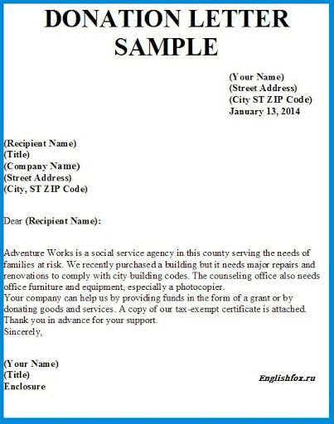

Упражнение 1. Выполните перевод письма

From: Linda R. Williams
4295 Maxwell Farm Road
Chico, CA 95928
To: Mario M. McMillin
Manager
5 Star Pacific Hotel>
4873 Oak Ridge Drive
Benton, MO 63736
November 15, 2011
Ref: Reservation for a Non-Smoking Deluxe Hotel Room
Dear Mr. McMillin,
I write this letter to ask you to please reserve me a non-smoking deluxe room for my husband and me on the 21st of November until the 28th of the same month this year.
Please do charge my credit card for the initial payment that is needed. Can you also include whatever discounts that I can avail for my early reservation in case you have.
My Master Card Number: 5287 0700 7552 3510
Exact Name on the Card: Linda R. Williams
The Expiration Date: 6/2014
Thank you for your immediate attention and I look forward for your confirmation regarding my reservation.
Thank you very much.
Yours Truly,
Linda R. Williams
530-899-5024
LindaRWilliams@ymail.com

